ԱԼԱՎԵՐԴԻ ՀԱՄԱՅՆՔԻ ԿԱԴԱՍՏՐԱՅԻՆ ՔԱՐՏԵԶԻՑ ՀԱՏՎԱԾ
Մ 1:1000

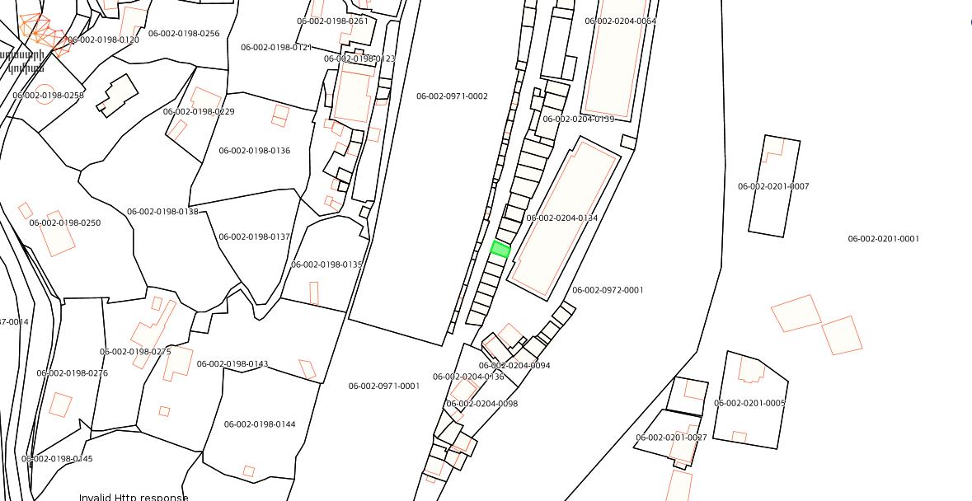

Մանվել Սերյոժայի Մալխասյանին պատկանող ավտոտնակի զբաղեցրած հողամասի տեղադիրքը /ծածկագիր՝ 06-002-0204-0056 /

